ПОСТАНОВЛЕНИЕ
АДМИНИСТРАЦИИ ГЕОРГИЕВСКОГО
ГОРОДСКОГО ОКРУГА
СТАВРОПОЛЬСКОГО КРАЯ

________ 2022 года г. Георгиевск № _____

О внесении изменений в Правила землепользования и застройки Георгиевского городского округа Ставропольского края, утвержденные постановлением администрации Георгиевского городского округа Ставропольского края от 13 декабря 2021 г. № 3950

В соответствии со статьями 31, 32, 33 Градостроительного кодекса Российской Федерации, протоколом публичных слушаний от ___________2022 г., заключением комиссии по землепользованию и застройке Георгиевского городского округа Ставропольского края от _______2022 г., на основании статей 57, 61 Устава Георгиевского городского округа Ставропольского края, администрация Георгиевского городского округа Ставропольского края

ПОСТАНОВЛЯЕТ:

1. Утвердить прилагаемые изменения в Правила землепользования и застройки Георгиевского городского округа Ставропольского края, утвержденные постановлением администрации Георгиевского городского округа Ставропольского края от 13 декабря 2021 года № 3950 «Об утверждении Правил землепользования и застройки Георгиевского городского округа Ставропольского края».

2. Контроль за выполнением настоящего постановления возложить на заместителя главы администрации Георгиевского городского округа Ставропольского края Грищенко И.А.

3. Настоящее постановление вступает в силу со дня его официального опубликования.

Глава
Георгиевского городского округа
Ставропольского края А.В.Зайцев

Проект вносит заместитель главы администрации
И.А.Грищенко

Проект визируют:

управляющий делами администрации Л.С.Сеськова

начальник отдела общего
делопроизводства и протокола
администрации М.И.Коблякова

начальника правового
управления администрации И.В.Кельм

Проект подготовлен управлением архитектуры и градостроительства администрации К.А.Криницким

УТВЕРЖДЕН

постановлением администрации
Георгиевского городского округа Ставропольского края от _______ 2022 г. № _____

ИЗМЕНЕНИЯ

в Правила землепользования и застройки Георгиевского городского округа Ставропольского края, утвержденные постановлением администрации Георгиевского городского округа Ставропольского края от 13 декабря 2021 года № 3950
1. В статье 34.1:
1.1. В сноске таблицы «Условно разрешенные виды разрешённого использования земельных участков зоны Ж-1» слова «максимальная площадь магазина – 200 м²» заменить словами «максимальная площадь магазина – 1000 м²»

1.2. Таблицу «Предельные (минимальные и (или) максимальные) размеры земельных участков и предельные параметры разрешенного строительства, реконструкции объектов капитального строительства» дополнить строкой следующего содержания:
В исторической части г. Георгиевска, ул. Октябрьской (от ул. Красноармейской до ул. Ломоносова), ул. Лермонтова (от ул. Гагарина до ул. Красноармейская), ул. Горийской (от ул. Пионерской до ул. Лермонтова), ул. Красноармейской (от ул. Пушкина до ул. Шоссейная), запрещено строительство нежилых объектов, многоквартирных жилых домов выстой более 2 этажей. При строительстве многоквартирных домов и нежилых объектов высотой 2 этажа и менее, внешний облик должен быть выполнен в соответствии с исторической застройкой, и согласован в управлении архитектуры и градостроительства администрации Георгиевского городского округа Ставропольского края

2. Таблицу «Предельные (минимальные и (или) максимальные) размеры земельных участков и предельные параметры разрешенного строительства, реконструкции объектов капитального строительства» статьи 34.2 дополнить строкой следующего содержания:
В исторической части г. Георгиевска, ул. Октябрьской (от ул. Красноармейской до ул. Ломоносова), ул. Лермонтова (от ул. Гагарина до ул. Красноармейская), ул. Горийской (от ул. Пионерской до ул. Лермонтова), ул. Красноармейской (от ул. Пушкина до ул. Шоссейная), запрещено строительство нежилых объектов, многоквартирных жилых домов выстой более 2 этажей. При строительстве многоквартирных домов и нежилых объектов высотой 2 этажа и менее, внешний облик должен быть выполнен в соответствии с исторической застройкой, и согласован в управлении архитектуры и градостроительства администрации Георгиевского городского округа Ставропольского края

3. Таблицу «Предельные (минимальные и (или) максимальные) размеры земельных участков и предельные параметры разрешенного строительства, реконструкции объектов капитального строительства» статьи 34.3 дополнить строкой следующего содержания:
В исторической части г. Георгиевска, ул. Октябрьской (от ул. Красноармейской до ул. Ломоносова), ул. Лермонтова (от ул. Гагарина до ул. Красноармейская), ул. Горийской (от ул. Пионерской до ул. Лермонтова), ул. Красноармейской (от ул. Пушкина до ул. Шоссейная), запрещено строительство нежилых объектов, многоквартирных жилых домов выстой более 2 этажей. При строительстве многоквартирных домов и нежилых объектов высотой 2 этажа и менее, внешний облик должен быть выполнен в соответствии с исторической застройкой, и согласован в управлении архитектуры и градостроительства администрации Георгиевского городского округа Ставропольского края

4. Таблицу «Предельные (минимальные и (или) максимальные) размеры земельных участков и предельные параметры разрешённого строительства, реконструкции объектов капитального строительства» статьи 34.16 изложить в следующей редакции:
Минимальные отступы от границ земельных участков в целях определения мест допустимого размещения зданий, строений, сооружений, за пределами которых запрещено строительство зданий, строений, сооружений | два метра | Может быть сокращено после получения разрешения на отклонение от предельных параметров разрешенного строительства в порядке, предусмотренном ст. 40 Градостроительного кодекса Российской Федерации

5. Приложение 26 изложить в прилагаемой редакции:
6. Приложение 27 изложить в прилагаемой редакции:

Приложение 26

к Правилам землепользования и
застройки Георгиевского городского округа Ставропольского края,
постановлением администрации
Георгиевского городского округа Ставропольского края
от 13 декабря 2021 г. № 3950
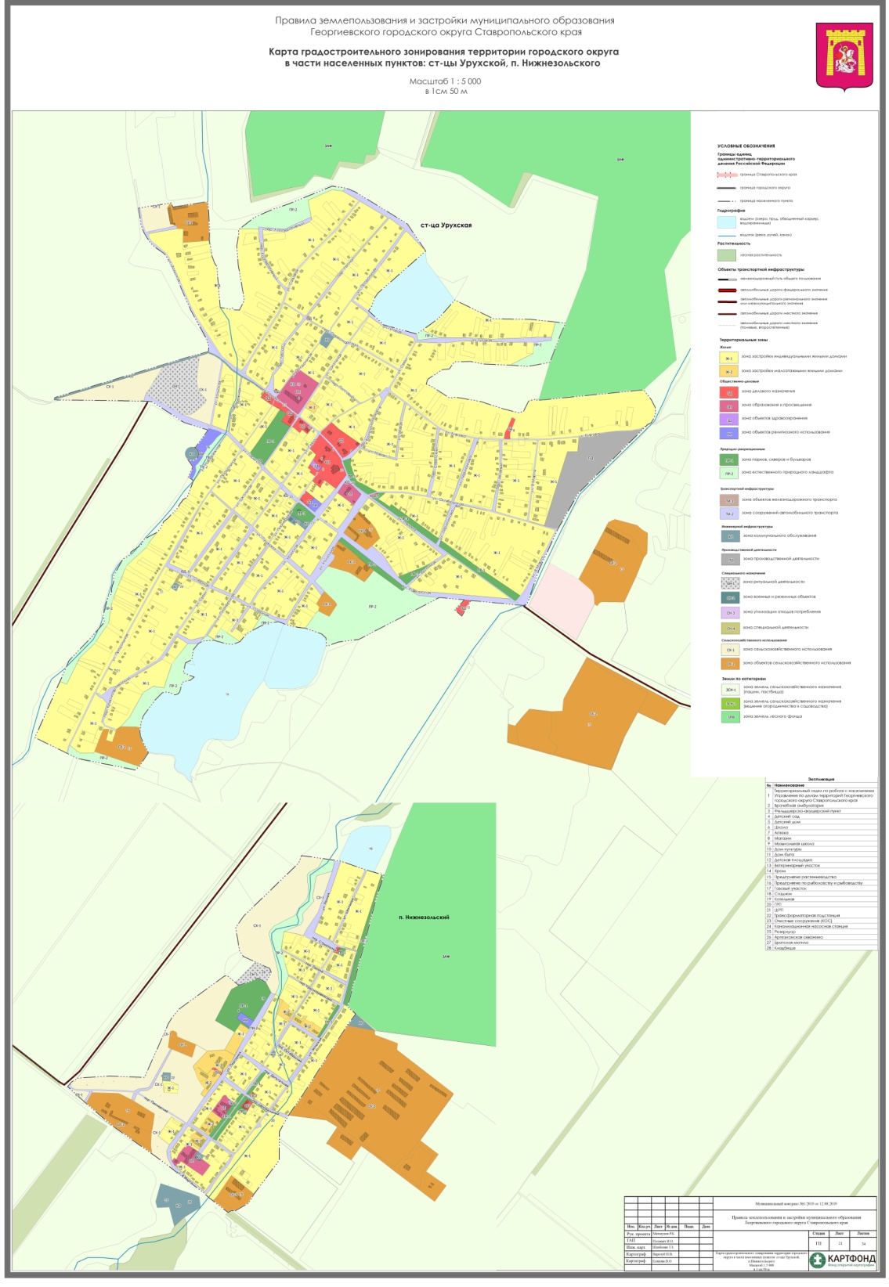

Управляющий делами администрации
Георгиевского городского округа
Ставропольского края Л.С.Сеськова

Приложение 27

к Правилам землепользования и
застройки Георгиевского городского округа Ставропольского края,
постановлением администрации
Георгиевского городского округа Ставропольского края
от 13 декабря 2021 г. № 3950
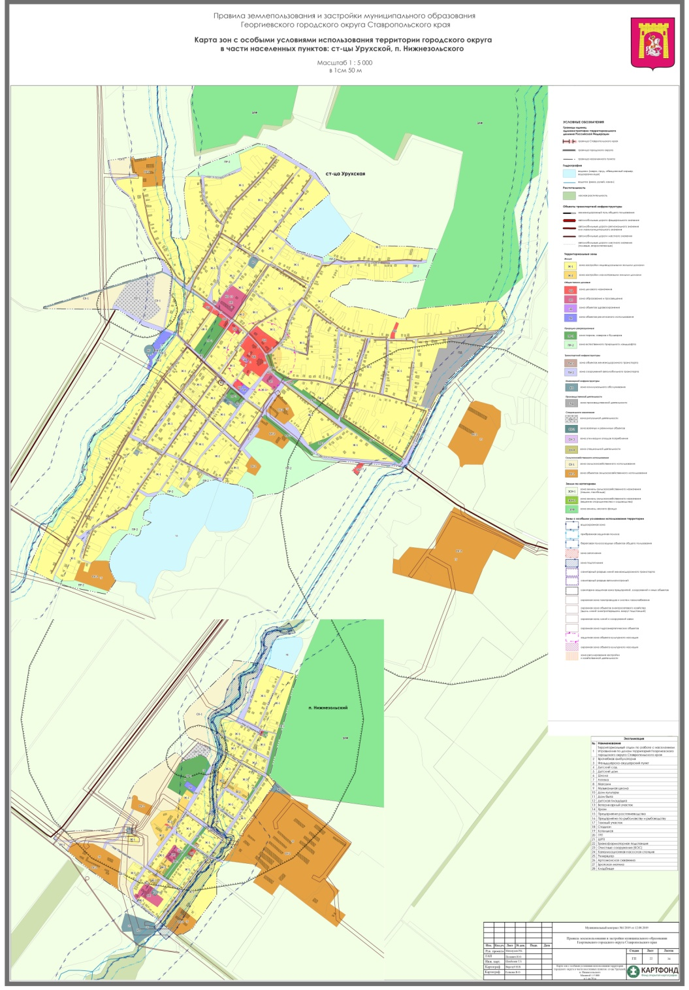

Управляющий делами администрации
Георгиевского городского округа
Ставропольского края Л.С.Сеськова

